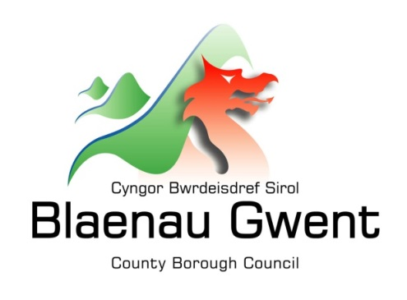

Hysbysiad Preifatrwydd – Gwasanaethau Datblygu – Cynlluniau Datblygu – Argaeledd Tir ar gyfer Tai

Mae'r hysbysiad hwn yn egluro pa wybodaeth mae'r Cyngor ei hangen er mwyn paratoi’r Astudiaeth Argaeledd Tir ar gyfer Tai. Mae angen i'r Cyngor gasglu, storio a phrosesu gwybodaeth bersonol ynghylch pobl sy’n berchnogion safleoedd tai wedi’u dynodi ar gyfer datblygiad yn y cynllun datblygu neu sydd â chaniatâd cynllunio. Mae'r Cyngor yn rhoi mesurau ar waith i warchod preifatrwydd unigolion ym mhob rhan o'r broses.

Pwy sy'n gyfrifol am eich gwybodaeth?
Caiff pob gwybodaeth bersonol ei dal a'i phrosesu gan Gyngor Bwrdeistref Sirol Blaenau Gwent yn unol â deddfwriaeth Diogelu Data. I gael gwybodaeth am rôl y Rheolydd Data, y Swyddog Diogelu Data a manylion cyswllt y Cyngor, edrychwch ar y dudalen 'Diogelu Data' ar wefan y Cyngor:
https://blaenau-gwent.gov.uk/en/Council/data-protection-foi/data-protection-act/

Pa wybodaeth ydyn ni ei hangen?
Mae’n bosibl y bydd Cyngor Bwrdeistref Sirol Blaenau Gwent yn casglu’r wybodaeth ganlynol:

- Enw a chyfeiriad
- Manylion Cyswllt gan gynnwys cyfeiriad e-bost
- Gwybodaeth arall y gellwch ei chyflwyno fel rhan o broses y cynllun datblygu neu fel rhan o gais cynllunio.

Byddwn yn defnyddio’r wybodaeth hon i ddarganfod pryd y bydd safleoedd yn dod ger ein bron ar gyfer eu datblygu.

Pam ein bod angen eich gwybodaeth?
Rydym angen yr wybodaeth er mwyn cyflawni’n dyletswyddau o dan:

Deddf Gynllunio Gwlad a Thref 1990 a Rheoliadau cysylltiedig
Deddf Gynllunio (Cymru) 2015 sy’n diwygio Deddfau 1990 a 2004
Nodyn Cyngor Technegol 1: Astudiaethau Argaeledd Tir ar gyfer Tai (LlC)

Mae angen yr wybodaeth hon arnom er:

- Darganfod a oes gan y Cyngor gyflenwad tir ar gyfer pum mlynedd

Gyda phwy fyddwn ni'n rhannu eich gwybodaeth?
I alluogi'r Cyngor i brosesu eich cyfranogiad i’r broses a chydymffurfio â'n gofynion cyfreithiol, byddwn yn rhannu eich gwybodaeth gyda sefydliadau partner yn cynnwys:

- Yn fewnol o fewn Cyngor Blaenau Gwent
- Eich cynrychiolwyr cyfreithiol
- Yr Arolygaeth Gynllunio
- Landlordiaid Cymdeithaso Cofrestredig
- Llywodraeth Cymru
- Darparwyr gwasanaethau TGC - SRS (Shared Resource Service Wales)
- Ymgynghorwyr Meddalwedd e.e. Ymgynghorwyr DEF

Beth yw'r sail gyfreithiol ar gyfer prosesu?

Er mwyn cydymffurfio â'r GDPR, dim ond lle cyflawnir amod dan erthygl 6 y ddeddfwriaeth y caiff data personol ei brosesu.

Yn yr achos hwn, y sail gyfreithiol ar gyfer prosesu yw:

- Cyflawni tasg gyhoeddus, er enghraifft cyflawni ein rôl diogelu neu swyddogaeth cynllunio neu wasanaethau gwastraff

Os ydych wedi rhoi caniatâd i ni ddefnyddio eich gwybodaeth bersonol, mae gennych hawl i'w ddiddymu ar unrhyw amser. Os ydych eisiau diddymu eich caniatâd, cysylltwch os gwelwch yn dda â DataProtection@blaenau-gwent.gov.uk a dweud wrthym pa wasanaeth rydych yn ei ddefnyddio fel y gallwn drin eich cais.

Pa mor hir fyddwn ni'n cadw eich gwybodaeth?
Dim ond cyhyd ag sydd angen y bydd y Cyngor yn cadw eich gwybodaeth. Serch hynny, mae’n bosibl y ceir amgylchiadau lle y bydd angen inni gadw eich gwybodaeth am gyfnod hwy. Gellir cael manylion llawn am ba mor hir y bydd y Cyngor yn cadw eich gwybodaeth drwy gysylltu â'r Adran berthnasol sy'n gyfrifol am y gwasanaethau rydych eu hangen.
Canolfan gyswllt y Cyngor: info@blaenau-gwent.gov.uk / 01495 311556.

Rhoi gwybodaeth gywir
Mae'n bwysig ein bod yn cadw gwybodaeth gywir a chyfredol amdanoch er mwyn asesu eich anghenion a darparu'r gwasanaethau priodol. Os oes unrhyw rai o'ch manylion wedi newid, neu y byddant yn newid yn y dyfodol, gofynnir i chi sicrhau eich bod yn dweud wrthym cyn gynted ag sy'n bosibl fel y gallwn ddiweddaru eich cofnodion.

Mai 2018

